**自我声明书**

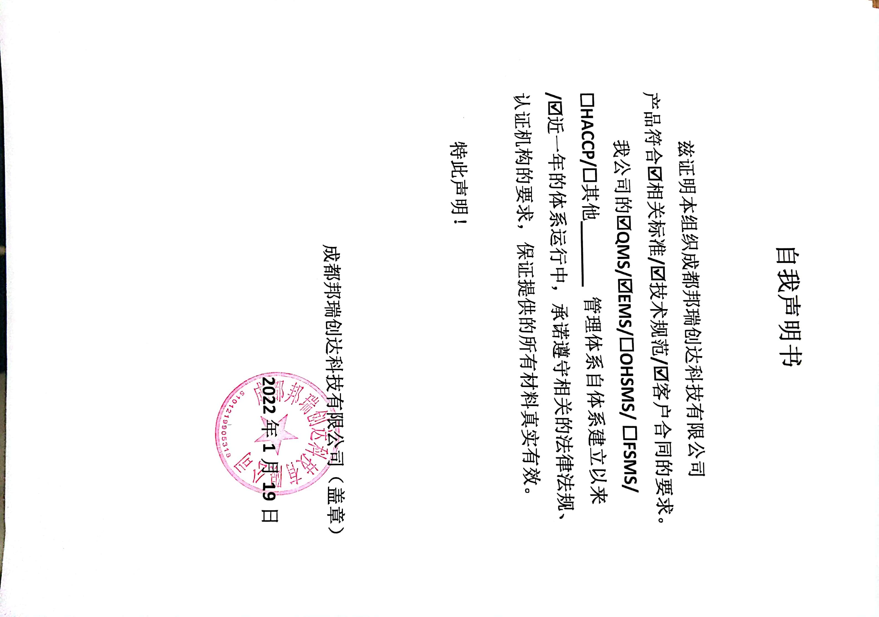

**兹证明本组织****成都邦瑞创达科技有限公司 产品符合🗹相关标准/🗹技术规范/🗹客户合同的要求。**

**我公司的🗹QMS/🗹EMS/🞎OHSMS/ 🞎FSMS/ 🞎HACCP/🞎其他 管理体系自体系建立以来/🗹近一年的体系运行中，承诺遵守相关的法律法规、认证机构的要求，保证提供的所有材料真实有效。**

**特此声明！**

**成都邦瑞创达科技有限公司（盖章）**

**2022年1月19日**